专 利 盘 点 流 程
（ 发 明 人 版 ）
各位老师
本次专利盘点工作为国知局、教育部、科技部、工信部等八部委2024年联合开展的重要工作，盘点进度及质量与我校国家知识产权示范高校（全国仅３０所高校）考核相关。各单位和个人务必认真填写，确保填报信息的真实性、准确性和完整性，并保证填报内容为可公开信息！！！请大家务必于３月25日前完成本人存量专利盘点工作。
具体方式如下：
一、流程
1.登录国家专利导航综合平台（ https://www.patentnavi.org.cn/ ），其中用户名密码为：NUAA工号；提示“账号不存在或密码错误”时请联系学院管理员。
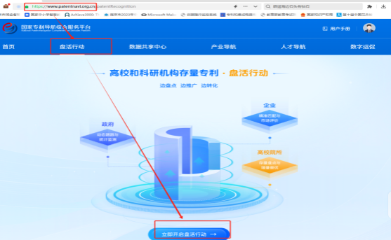

2.在“存量专利基础库”看到相关专利（系统根据发明人姓名进行推送）。发明人对每件专利进行判断，若为本人负责或代为管理的专利，点击“建档”进行盘点，其他专利无需处理。
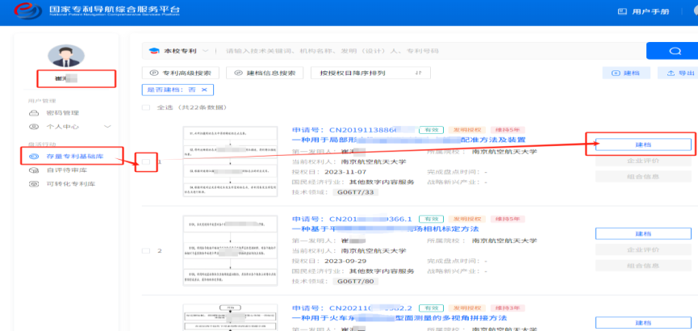
３.专利建档信息填报并提交，其中*为必填信息，填报内容为可公开信息！！！
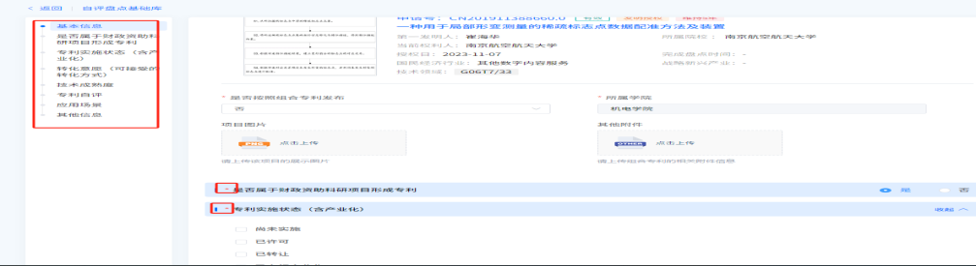

4.新增授权专利
以后有新增授权专利（获得证书）之后，也请根据以上方式登录系统及时进行盘点，若无相关账号可与学院管理员联系。
二、其他情况说明
１. ２月２８日学校ＯＡＳ所发布了学校《关于开展存量专利盘点工作的通知》，通知指出可采用ＥＸＣＥＬ填报方式完成盘点，在此予以更正：由于国家专利导航综合服务平台近日更新，原通知方式不再适用，特此说明；
２.１件专利被某位发明人盘点认领后，其他发明人将不能再进行盘点；
3.可对已建档的若干关联的单件专利可进行组合建档（点击系统最上面的“建档”标志，本次不用）。

